ann0 rotariano 2013 – 2014 BOLLETTINO n. 20

“ L’amicizia e’ stata la roccia sulla quale e’ stato costruito il rotary.

la tolleranza e’ cio’ che lo tiene unito”

paul harris

Presidente  Chiara Maria Luisa Radaelli  E-mail: chiara.radaelli@yahoo.it  Segretario  Nicoletta Bonato  E-mail: farmaciabonato@federfarma.lecco.it  Prefetto  DanieleTentori  E-mail: daniele.tentori@tentori.ch  Tesoriere  Luca Bertarini  E-mail: lucabertarini@libero.it  Presidente Incoming  Vincenzo Caricari  E-mail: capo@abisolanti.it  Riunioni  “Il Griso”  Via Provinciale 51 - Malgrate  Conviviale  Ultimo giovedì del mese ore 20.00  Altri giovedì del mese ore 19.00  Primo giovedì del mese serata riservata ai soci  COMUNICAZIONI DALLA  SEGRETERIA  COMUNICAZIONI DAL DISTRETTO  eventi distrettuali  RIUNIONI ROTARY club  gruppo adda
  Commissioni:
  Amministrazione del Club
  Presidente Giancarlo Alderighi
  Luca Bertarini – Nicoletta Bonato – Chiara Maria Luisa Radaelli – Daniele Tentori
  Progetti
  Presidente Marco Cariboni
  Martino Radaelli – Elena Vaccheri – Leonardo Oreste Valsecchi
  Effettivo
  Presidente Vincenzo Caricari
  Stefano Artese – Nicoletta Bonato –
  Gianfranco Magni
  Rotary Foundation
  Presidente Massimo Dell’Oro
  Franca Alessio - Ruggero Rivolta – Anna Rusconi – Cristina Spoto
  Pubbliche Relazioni
  Presidente : Nicoletta Iedà
  Paolo Airoldi – Mario Buizza - Bruno Colombo – Luca Zorzi
  Responsabile Rapporti con i Club
  Giuliana Valagussa
  Istruttore del club
  Giancarlo Alderighi
  Responsabile Nuove Generazioni
  Maurizio Biondi
  GIOVEDI’ 9 GENNAIO 2013
  TEMA : Riservata ai Soci
  SOCI PRESENTI: 11
  Giancarlo Alderighi, Stefano Artese, Nicoletta Bonato, Luca Bertarini, Vincenzo Caricari, Massimo Dell’Oro, Gianfranco Magni, Chiara Maria Luisa Radaelli, Martino Radaelli, Ruggero Rivolta, Luca Zorzi.
  Dopo l’aperitivo del primo giovedì del mese e lo scambio degli auguri di Buon Anno, il Presidente,Chiara Maria Luisa Radaelli prende la parola per comunicare ai Soci i prossimi appuntamenti del mese.
  Il 16 di Gennaio ci sarà la conviviale al Griso con tutti i Club del Gruppo Adda per la Rotary Foundation , inizierà alle ore 20.00 come di consueto, e avremo come relatori della serata il P.D.G Cesare Cardani e Donato Peduzzi, responsabile della Commissione Sovvenzioni Programmi, che ci illustreranno proprio il funzionamento della Rotary Foundation.
  Sarà un’occasione unica per tutti i Soci di poter parlare e confrontarsi direttamente con i più importanti esponenti del Distretto 2042. Dopo la cena si terrà infatti un dibattito sulle nuove disposizioni della Rotary Foundation.
  Sarà inoltre la prima volta che il Gruppo Adda si riunisce al completo.
  Mentre l’appuntamento con il Governatore Sergio Orsolini è per il 23 Gennaio, sempre conviviale alle ore 20.00 per i Soci, mentre per i Presidenti di Commissione i membri del Consiglio l’appuntamentè per le 19.00 con il Consiglio.Il Segretario con il Tesoriere il Presidente sono convocati alle ore 18.30.
  Il Governatore 2013-2014
  - 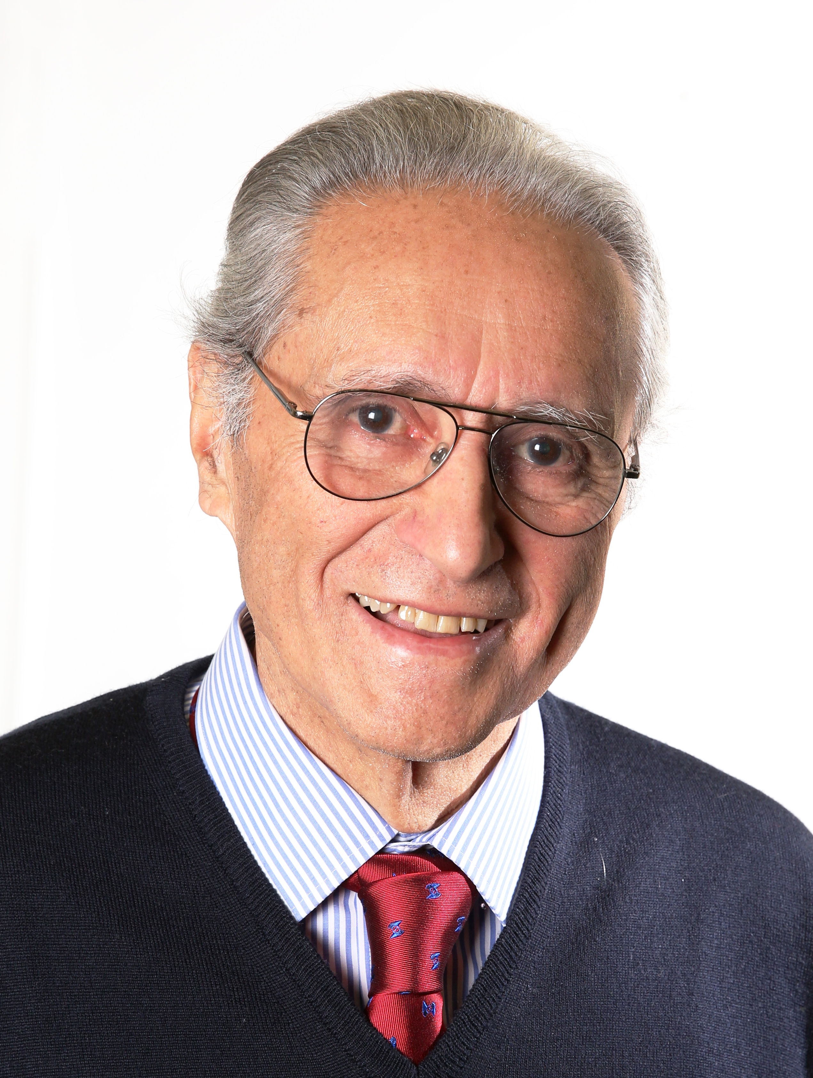
  Sergio ORSOLINI
  (RC Erba Laghi)
  Nome del coniuge: Angela Elisa
  Nato a Roma, si laurea nella locale Università nel 1956 in Ingegneria Industriale. Assolto il servizio militare, dal 1958 opera, in vari periodi, nella IBM Italia e nella IBM Europe occupando varie posizioni direttive in Italia e all' estero.
  Dal 1992, quale libero professionista opera con società attive nel settore dei servizi per le imprese (ISA Srl, SERNET Srl) e nel settore della analisi dei costi industriali (Studio Zagaglia Srl). Dal 1995 è Partner della General Ecology Italia e General Ecology Industria Srl nella realizzazione di strutture speciali per ambienti altamente inquinanti.
  Nel corso degli anni, per motivi sia familiari che professionali ha vissuto in Paesi esteri: Francia,
  Gran Bretagna, Cecoslovacchia. 2 figli vivono in Gran Bretagna. E' Vice Presidente della Accademia Europea di Musica, Erba.
  Nel 1981 è Socio del RC Cantù-Erba, in cui è per vari anni responsabile dei programmi di Scambio Giovani. Nel 1993, è Socio Fondatore del RC Erba Laghi. Presidente del Club nel 1995-96.
  Assistente del Governatore per il Gruppo Lario, triennio 1998-2001.
  Nel corso degli anni, è Membro di varie Commissioni Distrettuali: Informatizzazione, Comunicazioni & Stampa, Espansione, Azione Pubblico Interesse Mondiale, Fondazione Rotary, Premio Professionalità, Formazione, Programmi, Corrispondente della rivista distrettuale per il Gruppo Lario.
  Opera a lungo (1996-2008) nel programma Scambio Gruppi di Studio ; in sequenza : responsabile per il Club, Membro della Commissione Distrettuale, Coordinatore Gruppo Lario, Presidente della Commissione Distrettuale, Team Leader in Ohio e Sud Africa.
  Tutore di studenti stranieri in Scambio Annuale (1991-1992, 1999-2000).
  Nel 2001-2002 delegato del Governatore per la creazione del nuovo Club Appiano Gentile e delle Colline Comasche.
  Socio e Tutore Programma Distrettuale Virgilio per il Gruppo Lario (1999-2005).
  Formatore Distrettuale 2010-12.
  Altre attività in ambito rotariano:
  Commissione Italia-Svizzera Attività dell' Insubria, responsabile Gruppo Lario (1997-2006).
  Fondazione Pro-elisoccorso 118, Como; Socio dal 1997, Membro del Consiglio Direttivo dal 2004.
  Progetto distrettuale Hausmusik, corrispondente Gruppo Lario.1999-2000.
  Insignito di 6 PHF. Rotary International
  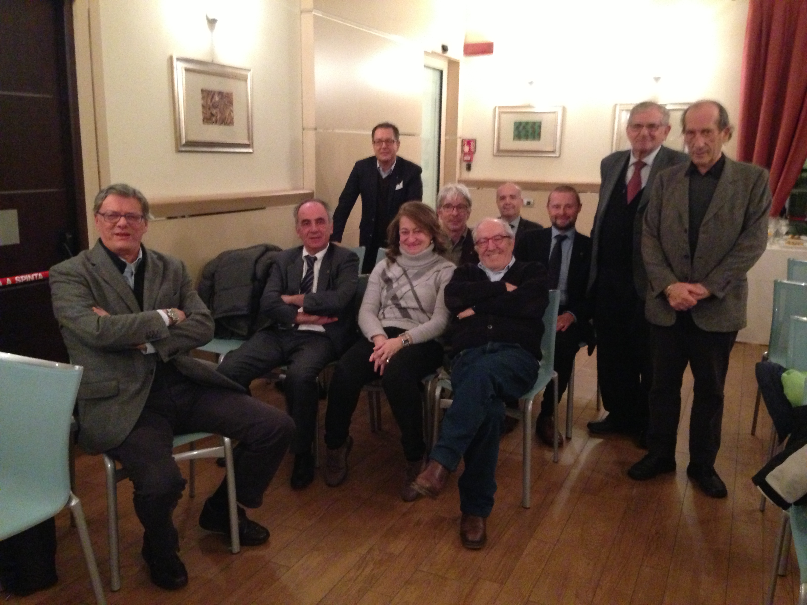
  Alcuni soci partecipanti alla riunione
  MESE DI GENNAIO 2013 - RIUNIONI
  16/01/2014 | HOTEL  “IL GRISO”  MALGRATE | 20.00 | Conviviale:Interclub Rotary Gruppo Adda per Rotary Foundation. Relatore: P.D.G Cesare Cardani.
  26/01/2014 | HOTEL  “IL GRISO”  MALGRATE | 20.00 | Conviviale e visita del Governatore Sergio Orsolini.
  I soci sono invitati a comunicare al Prefetto la presenza alle conviviali entro le ore 17.00 del lunedì precedenti
  Si invitano i Presidenti delle Commissioni a segnalare alla segreteria i nominativi dei soci presenti alle riunioni.
  L’annuario 2012-2013 del Distretto è disponibile “on line” nella sezione stampe di Ge.Ro. - Il link di accesso a Ge.Ro. è disponibile cliccando su: Ge.Ro. Gestionale Rotary Club disponibile a destra nella “home page” del
  sito distrettuale http://www.rotary2042.it
  In Ge.Ro. sarà possibile consultare anche l’elenco delle riunioni di tutti i club del Distretto.
  Le istruzioni per registrarsi e il numero RI, necessario per la registrazione, si possono richiedere alla segreteria del Club.
  La lettera del Governatore Sergio Orsolini, relativa al mese di Gennaio 2014, è disponibile sul sito del distretto www.rotary2040.it e su quello del nostro Club:www.rotaryleccomanzoni.org
  PROSSIMI EVENTI DISTRETTUALI
  18-01-2014
  Forum Rotary-Rotaract dei Distretti 2042- 2041
  22-02-2014
  S.I.S.D a.r. 2014-2015
  22-03-2014
  S.I.P.E. a.r. 2014-2015
  10-05-2014
  ASSEMBLEA DISTRETTUALE A.R. 2014-2015
  * * * * *
  Rotary Club Lecco - Presidente Dott. Luigi Monolo
  lecco@rotary2040.it
  Conviviali:
  1° mercoledì del mese ore 20.00,2°,4° e 5° mercoledì ore 12,30:
  non conviviali:3° mercoledì ore 18.45.
  Hotel NH Pontevecchio- Lecco
  * * * * *
  Rotary Club Lecco Le Grigne - Presidente Avv. Anita Discacciati
  leccolegrigne@rotary2040.it
  Conviviali :
  3° o 4° giovedì ore 20.00
  non conviviali il 1°, 2°, 3°, 4° giovedì ore 19.00.
  Hotel NH Pontevecchio- Lecco
  * * * * *
  Rotary Club Colico - Presidente Dott. Salvatore Navarra
  colico@rotary2040.it
  Conviviali: tutti i venerdi
  Ristorante “Dai Goggia”
  V. Campera 1 – Colico LC
  * * * * *
  Rotary Club Sondrio –
  Conviviali:
  1°, 2°, 3° 4° martedì del mese
  Grand Hotel della Posta
  Piazza Garibaldi - Sondrio
  * * * * *
  Rotary Club Bormio Contea –
  Conviviali: IV sabato h. 20.00
  Non conviviali: I, II, III Sabato ore 18.30
  Hotel Balta Clementi
  Via Milano 46 – Bormio
  Rotaract Lecco
  www.rotaractlecco.it

